## Quạt đứng có đèn Senko DD868

|  |  |
| --- | --- |
| [quat-dung-senko-dd868](http://www.quatdien.com/wp-content/uploads/2014/10/268-quat-dung-senko-dd868.jpg) | 484.000VNĐ   * Hàng chính hãng mới 100% * Giá đã bao gồm VAT * Tốc độ (vòng/phút): 1.200 * Cánh quạt: 3 * Màu sắc: Kem cốm, Kem môn, Xám đồng, Cam phấn, xanh ngọc * Bảo hành chính hãng 12 tháng |

## Mô tả

Là dòng sản phẩm quạt đứng của Senko, **quạt DD868** không chỉ có tác dụng làm mát mà còn mang lại ánh sáng cho cả căn phòng với đèn tiện lợi. Sử dụng điều khiển hướng xoay cơ, **[Quạt đứng có đèn](http://www.quatdien.com/q/quat-dung/" \t "_blank) Senko DD86** mang lại sự tiện dụng.

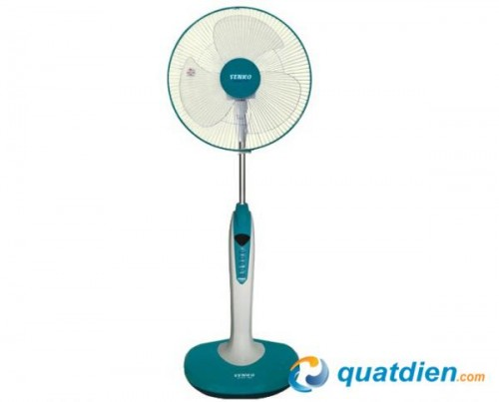

Quạt đứng có đèn Senko DD868

## ****TÍNH NĂNG NỔI BẬT****

### ****Hệ thống bảo vệ động cơ****

Quạt đứng có đèn Senko DD868 được trang bị hệ thống bảo vệ động cơ an toàn và bền bỉ với người sử dụng.

### ****Điều khiển hướng xoay cơ****

Sử dụng điều khiển hướng xoay cơ, *[Quạt đứng Senko](http://www.quatdien.com/q/quat-dung/quat-dung-senko/" \t "_blank)* DD868 mang lại sự tiện dụng và thân thiện với người dùng.

### ****Có đèn hiển thị khi hoạt động****

Không chỉ có tác dụng làm mát, Quạt đứng có đèn Senko DD868 còn mang lại ánh sáng cho căn phòng nhà bạn.

## ****Thông số kỹ thuật****

|  |  |
| --- | --- |
| Mã SP | **DD868** |
| Hãng sản xuất | [SENKO](http://www.quatdien.com/q/senko/) |
| Xuất xứ | **Công nghệ Nhật Bản sản xuất tại Việt Nam** |
| Kiểu | Quạt đứng |
| Điện áp sử dụng (V) |  |
| Công suất tiêu thụ (W) | 47 |
| Sải cánh (cm) | 40 |
| Tốc độ (vòng/phút) | 1.200 |
| Cánh quạt | 3 |
| Màu sắc | Kem cốm, Kem môn, Xám đồng, Cam phấn, xanh ngọc |
| Chế độ bảo hành | Bảo hành chính hãng 12 tháng |
| Phương thức vận chuyển | Giao hàng toàn quốc miễn phí nội thành TP.HCM |

* Vận chuyển miễn phí trong nội thành HCM
* Sản phẩm được bảo hành chính hãng 12 tháng